一、單選題:每題3分，※選擇題答案請畫卡※
( ) 1.如圖所示，輸出Y為1之情況共有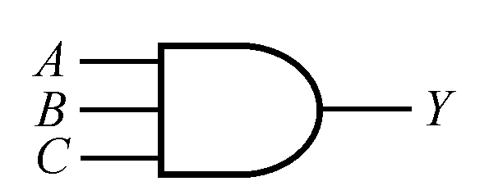(A)1 (B)3 (C)4 (D)7 種。

( ) 2.如圖所示，輸出端為0之狀態共有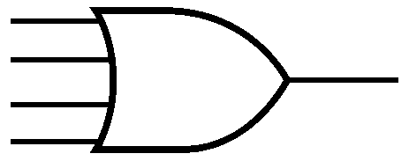(A)1 (B)4 (C)7 (D)15 個。

( ) 3.下列邏輯閘中，何種閘為「只有當所有輸入均為0時，輸出才是1」？
(A)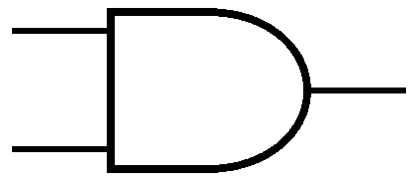 (B)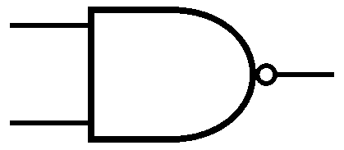 (C)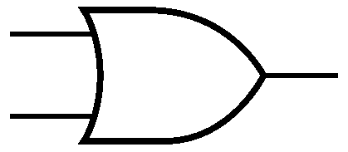 (D)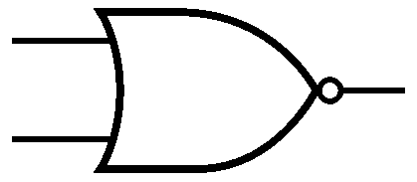。

( ) 4.下列那一個可以通過計算脈波？ (A)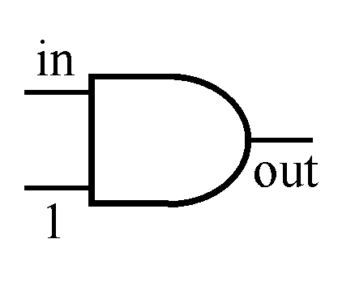 (B)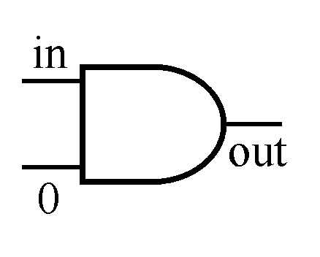 (C)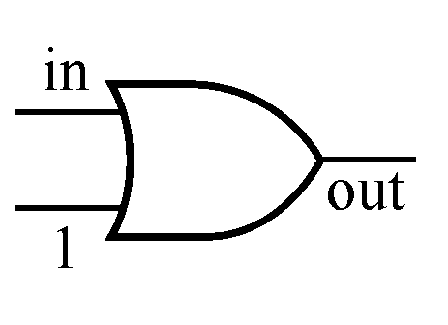 (D)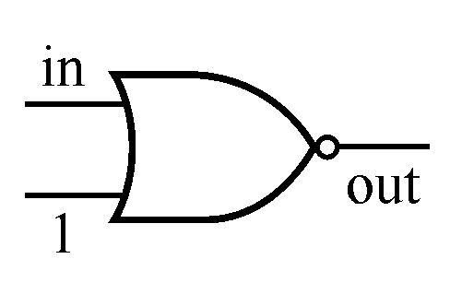。

( ) 5.將邏輯閘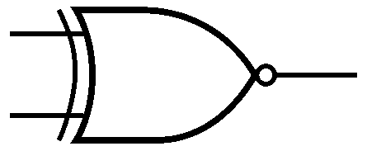其中一輸入端接上低電位時，此閘相當於(A)OR (B)AND (C)buffer (D)NOT 閘。

( ) 6.僅當所有的輸入均相同時，輸出才為“0”的兩輸入端邏輯閘(A)NOR (B)XOR (C)OR (D)AND。

( ) 7.欲用NAND或NOR閘組成反相器(NOT gate)，下列何種接法是錯誤的？
(A)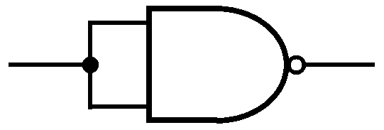 (B)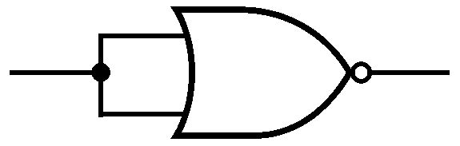 (C)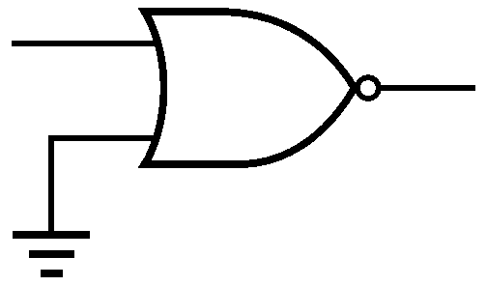 (D)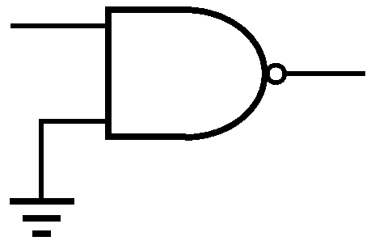

( ) 8.下列各圖輸入4個時序，其輸出何者正確？
(A)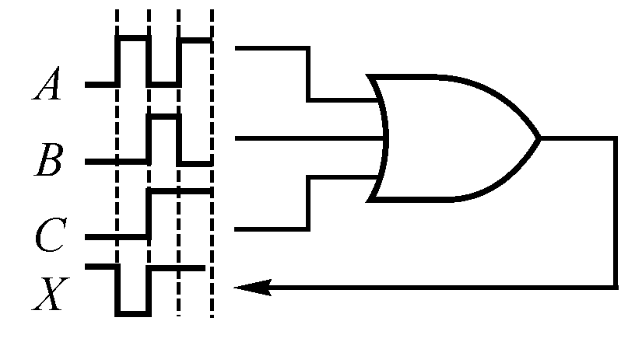 (B)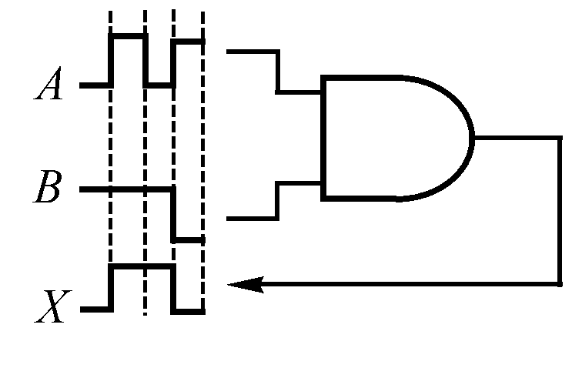 (C)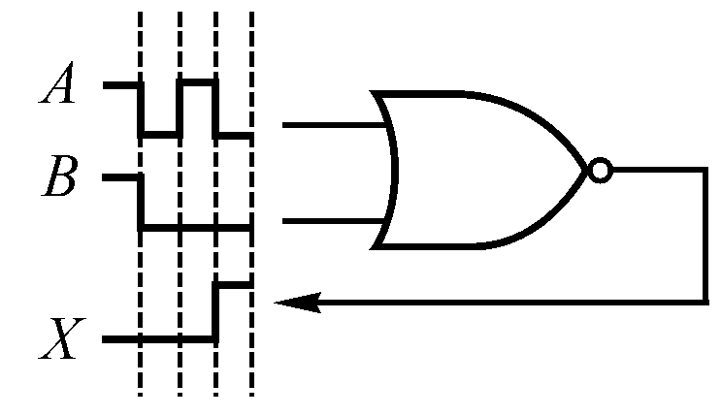 (D)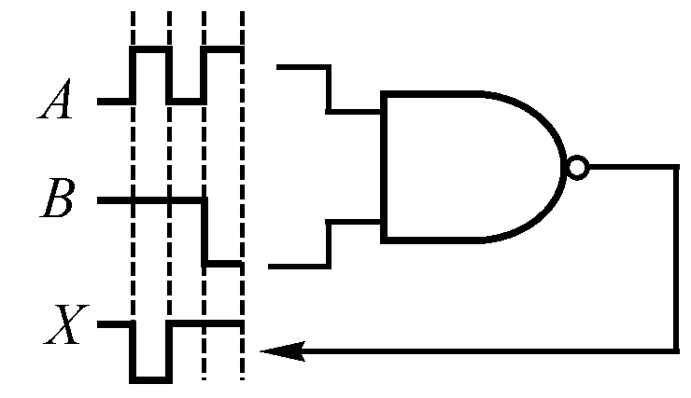

( ) 9.兩個輸入的NAND閘之真值表中，下列何者為輸出欄所含1之個數？(A)1 (B)2 (C)3 (D)4。

( ) 10.就基本邏輯閘NAND閘如圖所示，其中A、B為輸入，F為輸出，則下列何者不正確？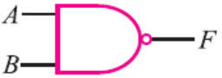
(A)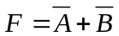 (B)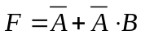 (C)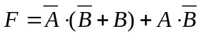 (D)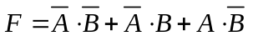。

( ) 11.布林代數式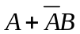等於(A)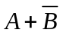 (B)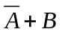 (C)A+B (D)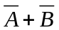。

( ) 12.布林代數式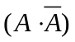，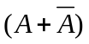，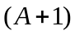，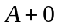的結果分別為？
(A)(A, 1, 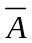, 0) (B)(0, 1, 1, A) (C)(1, 0, 1, 0) (C)(A, , 1, 0)。

( ) 13.下列布林等式中何者錯誤？ (A)A+A=A (B)A+AB=A (C)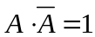 (D)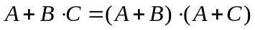。

( ) 14.如圖所示的邏輯，其功能等於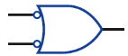(A)或閘 (B)及閘 (C)反或閘 (D)反及閘。

( ) 15.如圖所示的邏輯，其功能等於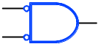(A)或閘 (B)及閘 (C)反或閘 (D)反及閘。

( ) 16.如圖所示之組合邏輯電路等於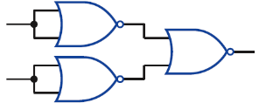(A)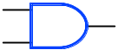 (B)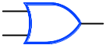 (C) (D)。

( ) 17.有關布林等式，下列何者錯誤？(A)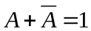 (B)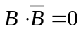 (C)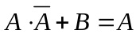 (D)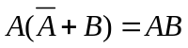。

( ) 18.若以兩個輸入端之NAND閘來執行兩個輸入端之NOR閘的工作，最少需使用幾個NAND閘？
(A)2個 (B)3個 (C)4個 (D)5個。

( ) 19.下列布林等式中，何者不正確？(A)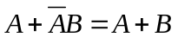 (B)ABC=CBA (C) (D)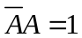。

( ) 20.某一邏輯閘具有二個輸入A與B，一個輸出Y，經實驗後量得之輸入與輸出關係如表所示，則此邏輯閘為下列何種功能？(A)XOR (B)XNOR (C)AND (D)OR。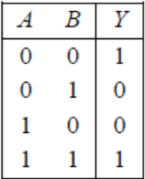

( ) 21.一個二輸入AND閘，其中A、B為輸入，F為輸出，下列何者可以代表F之布林函數？(A)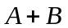 (B)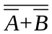 (C)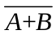 (D)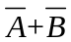。

( ) 22.一個邏輯閘之真值表如表所示，其中A、B、C為輸入，F為輸出，請問此為何種邏輯閘？(A)NOR閘 (B)XOR閘 (C)NAND閘 (D)XNOR閘。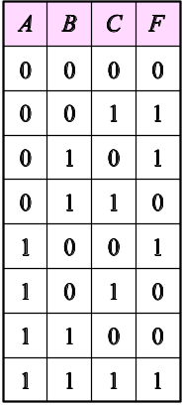

( ) 23.若邏輯閘XOR兩輸入端分別送入二列4位元信號1100與0100。試問XOR的輸出結果為何？
(A)1000 (B)1100 (C)1010 (D)0100。

( ) 24.下列脈波輸入如圖電路後，輸出結果Y為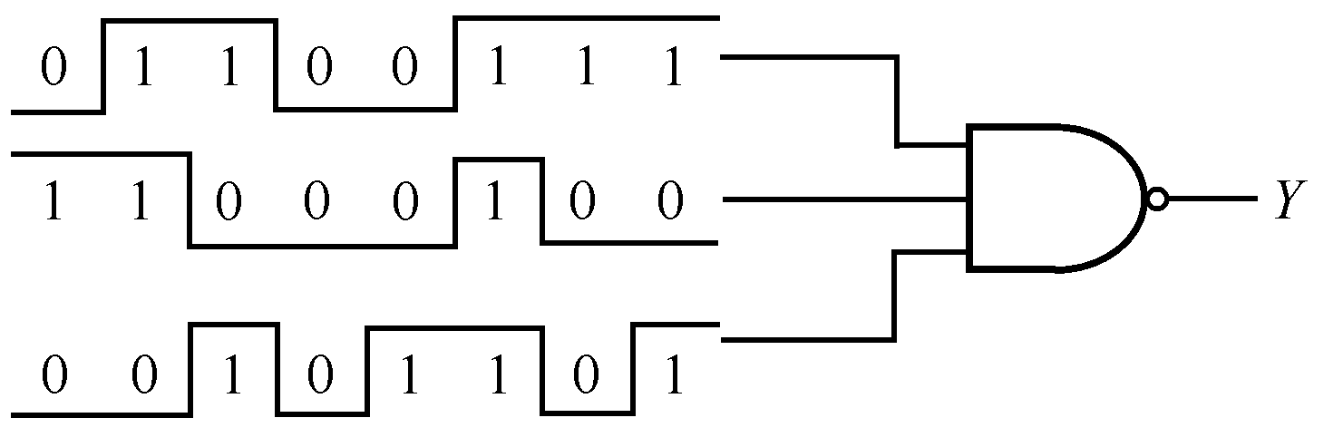(A)11111011 (B)00011000 (C)11001100 (D)00111100。

( ) 25.下列四個邏輯閘表示圖中，何者為正確？ (A)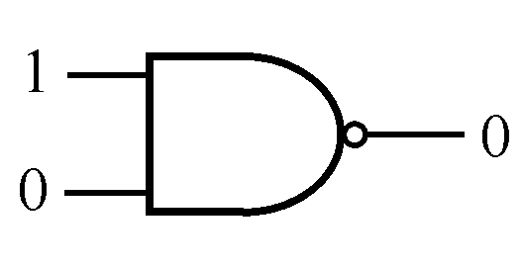 (B)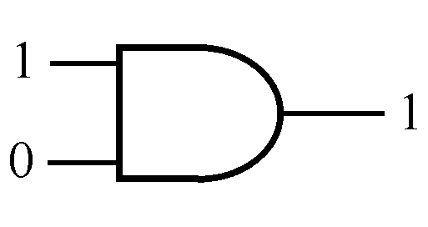 (C)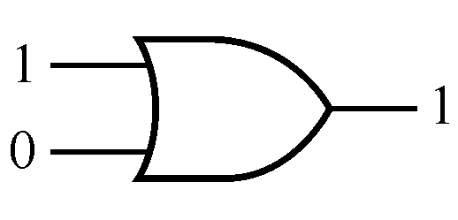 (D)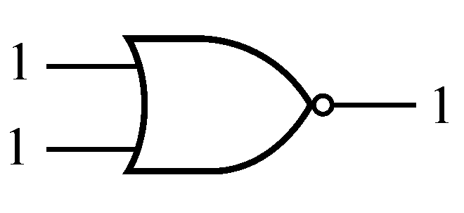。

二、填充題:每格5分 ※答案填於試卷上※
1.如圖所示，1kHz的方波由A輸入端輸入，當控制端C = 0時，F輸出為 ；
當控制端C = 1時，則F輸出為 。
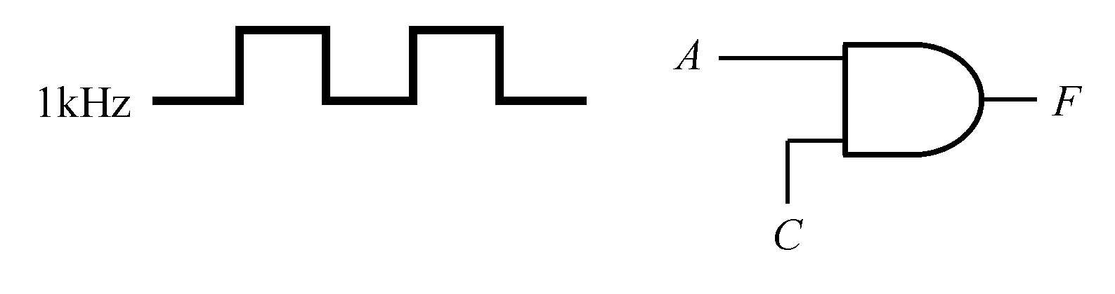

三、問答題: 每題5分 ※答案填於試卷上※
1.試完成3個輸入端互斥或閘(XOR)的輸出信號波形時序於圖中。
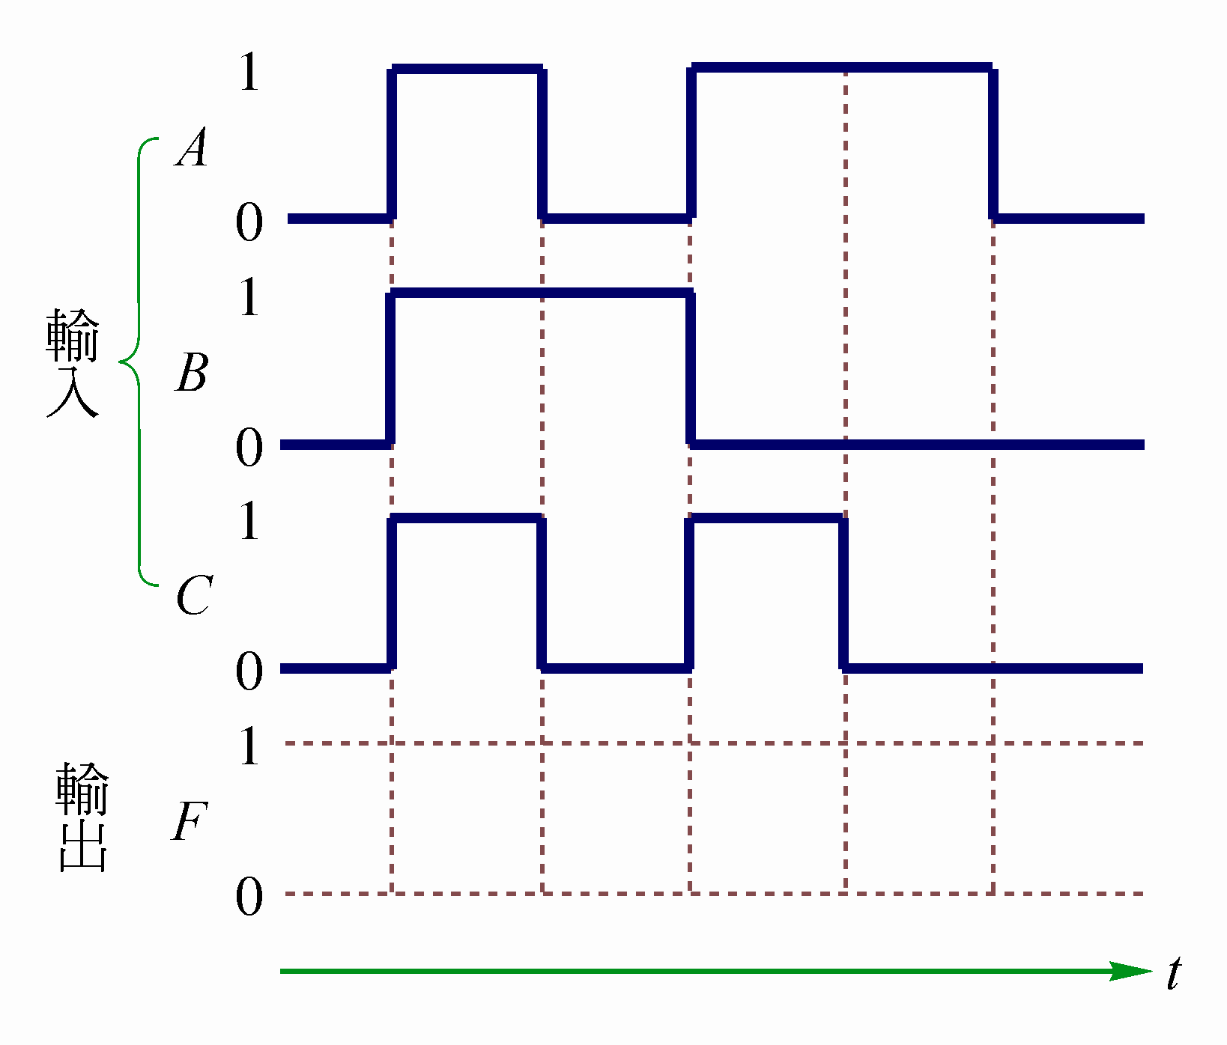

2.試化簡為最簡式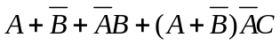 （請詳列化簡過程，否則不予計分）

3.表為圖示電路的真值表，試完成其真值表f₁與f部份
